האם לכל האחרים יש אידאה פיקס ורק לי לא?

מבוא
כולנו מכירים את הבדיחה על הגבר שהיו לו כל הזמן הזיות אירוטיות עד שהגיע לפסיכיאטר שצייר לו ריבוע, עיגול, משושה, שני קווים מקבילים ושניים מצטלבים וכאשר כל אחד מהם פורש על ידי הגבר כסצנה אירוטית אמר לו הפסיכיאטר "אתה סובל מאידאה פיקס ארוטית" ולכך ענה הגבר "הפוסל במומו פוסל, הרי אתה הוא זה שצייר את הציורים הארוטיים". למזלי אני חף מהזיות כאלה, אך אחרי שהגדרתי יונים מסוימים כבעלי אידאה פיקס הטוענים שכל ההוויה הישראלית נעה סביב עוולות הכיבוש והבעיה הפלשתינאית, ענו לי כי אני הוא זה שסובל מאידאה פיקס שכל הבעיות שלנו נובעות בגלל היונים. וכיוון שאדם מצווה קודם כל לפשפש במעשיו ולבדוק שהוא לא מתנהג בצביעות, במוסר כפול ובאידאה פיקס, החלטתי לבדוק את הסוגיה ולעשות פסיכאנליזה עצמית שלי ושל האחרים ולראות מה המצב לאשורו. והכי חשוב, לשמור על פרופורציות, הומור עצמי ולא להתלהם. אך קודם כל, מה זאת אידאה פיקס? על פי ויקיפדיה: אידאה פיקס מצרפתית Idée fixe – (רעיון מקובע) הוא ביטוי שמתאר רעיון או תפיסה שקנו אחיזה כה מוצקה, עד שכל רעיון אחר נדחה ללא בדיקה של ממש. הביטוי מתייחס למצב חולני, בו השבוי באידאה פיקס כלל לא מודע לעיוורונו, דוחה על הסף כל ביקורת ואף מאשים את מבקריו, שכן לדידו עצם הערעור על האידאה פיקס הוא מעשה בלתי נסבל. השימוש הראשון במונח מתוארך ל- 1812 אז שימש את אבות הפסיכיאטריה כמונח מקצועי במקום המונח השגור קיבעון. המונח ממשיך לשמש בפסיכיאטריה לתיאור גורמים מרכזיים בהפרעות שונות כמו מלנכוליה וקנאה. הקונספציה של אמ"ן ערב מלחמת יום הכיפורים היא דוגמה להרסנות אידאה פיקס. אמ"ן התעלם משלל הסימנים שהעידו על מלחמה קרבה, וכתוצאה מכך צה"ל נתפס לא מוכן. ישנה טענה שקברניטי תהליך אוסלו התעלמו משלל סימנים ברשות הפלסטינית לכך שפניה לעימות מזוין ולטרור בשל אידאה פיקס שאש"ף נטש את דרך הטרור ובחר בפתרון מדיני. טענה נגדית היא שתפיסת ה"אין פרטנר" הפכה לאידאה פיקס בו שבוי חלק ניכר מהציבור בישראל עקב מאורעות האינתיפאדה השנייה.
אידאה פיקס, הבעיה הפלשתינאית, ישראל או שובך היונים הם מבצר
רצה המקרה ודווקא בעת השיח ושיג על האידאה פיקס של היונים שמעתי הרצאה במסגרת הקורס על אמנות ישראלית (בגילי המופלג אני שומע קורסים בכל אותם נושאים שלא הספקתי ללמוד בצעירותי) ובה נאמר כי אחד הציורים הישראלים הכי מפורסמים הוא ציורו של משה גרשוני משנת 1977 "הבעיה של הציור היא הבעיה הפלשתינאית" – להלן. כלומר לא רק הבעיה של ישראל, אפילו הבעיה של הציור היא הבעיה הפלשתינאית...
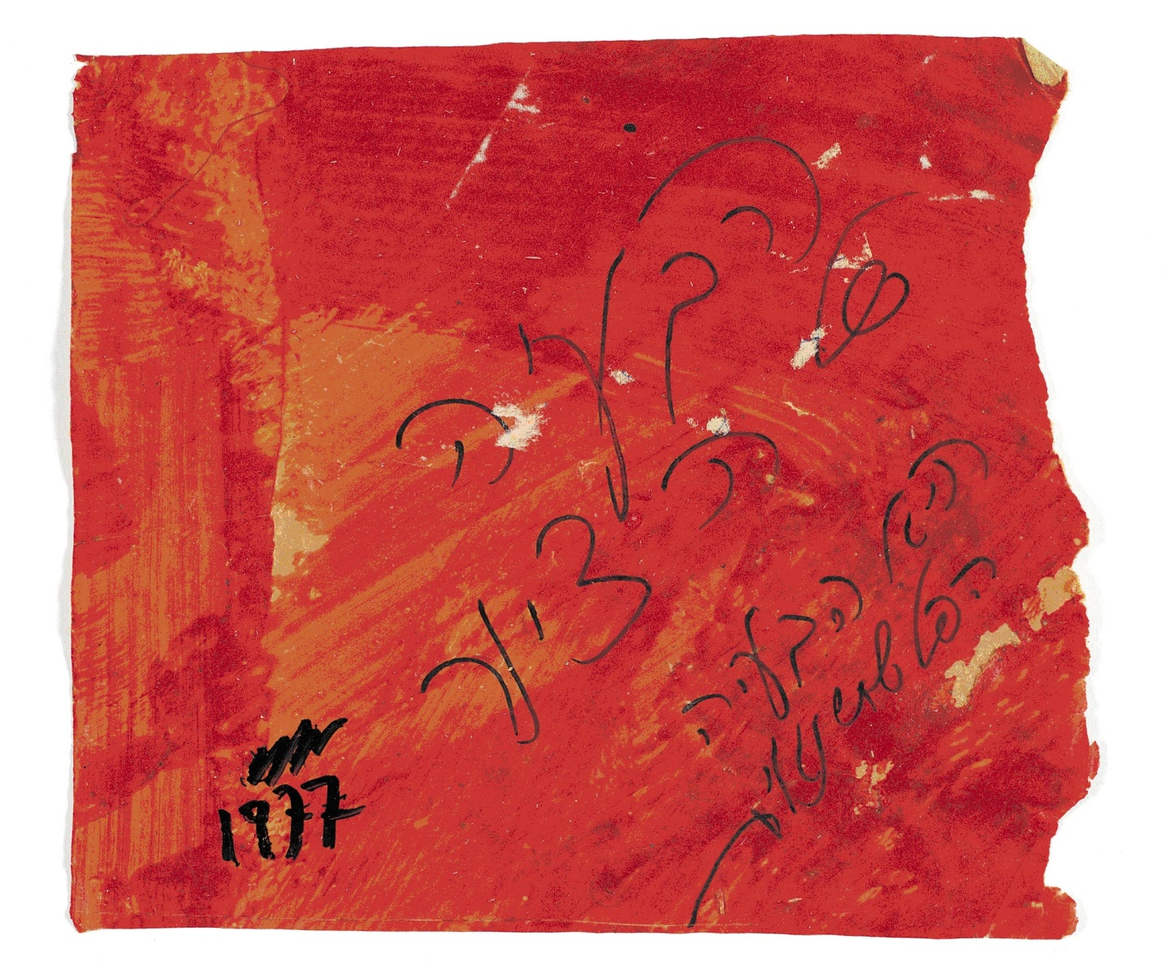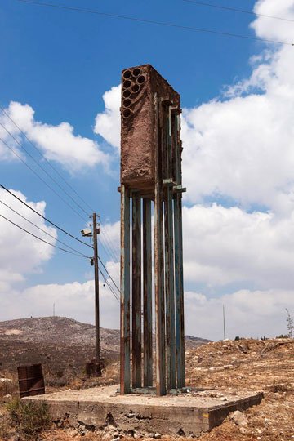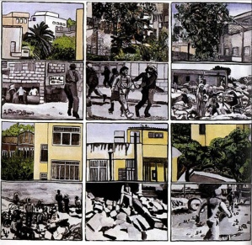
ומי שלא מאמין יכול לקרוא בויקיפדיה - בערך משה גרשוני יש תת פרק שלם על הנושא. לא אכנס כאן לסוגיה מה ערכו האמנותי של הציור, אם כי הוא מאוד מפורסם, אומר רק זאת שכיום אחרי יותר מארבעים שנה טוענים גדולים וטובים בנאומים, בספרים ובמצעים שהבעיה של ישראל היא הבעיה הפלשתינאית וכמובן עוולות הכיבוש הנורא. וכפועל יוצא – אנחנו לא חיים בבית נורמלי כי אם במבצר צלבני, בגטו, סגורים בתוך עצמנו ומסרבים להכיר באמת ההסטורית שישו הוא המשיח (סליחה זה לקוח מסאגה אחרת) שכל הבעיות של ישראל הן בגלל הכיבוש. אלא שבאה האינתיפאדה השניה ביוזמת ערפאת חתן פרס נובל לשלום שלא הסתפק בהסכמי אוסלו ושלח מהבית שבנינו לו מרצחים שחיסלו למעלה אלף אזרחים עד שנאלצנו להקים גדר או חומה. חתמנו על חוזה שלום עם מצרים בלי גדרות עד שהסתננו למדינה עשרות אלפי מהגרי עבודה או פליטים ואלמלי הקמנו חומה היו באים מיליונים כמו באירופה. חשבנו שאם ניסוג מרצועת עזה ונעקור אלפי מתיישבים מביתם נחיה בשלום עם הפלשתינאים והם שולחים לעברנו אלפי טילים שאלמלי כיפת (או חומת) ברזל היו מחסלים אלפי אזרחים, חופרים מנהרות מוות מבתיהם, מנסים לפרוץ את הגדר ולשלוח באוויר עפיפוני תופת שנועדו לשרוף ולהרוג, כאות תודה על הנסיגה, ועל פי חזון המופתי בן בריתו של היטלר לחיסול היהודים. אך הרי גם בארה"ב בנו חומה עם מקסיקו...
אז למי יש אידאה פיקס ומי הוא הפוסל שבמומו פוסל? האם מי שחי במבצר הם דווקא היונים שהפכו את השובך שלהם למבצר כביצירת תומרקין היונה – לעיל? יש להם את העיתון שלהם, אנשי התקשורת, הציירים, הפסלים, הסופרים, הקומיקאים, המזרחנים, השחקנים והפרופסורים שלהם, ההצגות, הספרים, הסרטים, האירועים, הטרמינולוגיה, אחוות האחים שלהם. הם חיים בשובך שלהם, הרחק מההמון הסוער שבו חי שאר עם ישראל ושכנגדו כמה מהאישים הבולטים שלהם משתלחים בחירוף נפש – המזרחים הנאנדרטלים מטפסי העצים ומנשקי הקמעות, הרוסים הפשיסטים, חרדים חשוכים ומתנחלים קלגסים. האם הם רואים את כל העולם במציאות מדומה, כאוכלי הלוטוס, עם אידאה פיקס שהבעיה של הציור (ושל ישראל) היא הבעיה הפלשתינאית, כבציור של גרשוני היונה לעיל, כבציור של דוד ריב "תל אביב - עזה" לעיל, כבבחלק ניכר של היצירה הישראלית? מי כאן מצייר את הציורים, מי מפרש אותם, מי כאן הפסיכיאטר ומי בעל האידאה פיקס, מי מוציא דברים מפרופורציות, מי נורמלי?
אידאה פיקס מולטיפוקלית– בסוגיות שחיתות, אתיקה, משטר, קפיטליזם, צדק חברתי, חרדים וערביי ישראל
חברי הטוב אריה אבנרי ז"ל הקדיש את חייו למלחמה בשחיתות ובעיקר לחשיפת השחיתות האישית של אהוד אולמרט. נמניתי בין המייסדים של תנועת אומ"ץ אותה הוא הקים ואליה עברתי מההנהלה של שבי"ל – שקיפות בי"ל, הסניף הישראלי של ארגון האתיקה והשחיתות המפורסם TRANSPARENCY INTERNATIONAL. לא פעם האשימו אותו באידאה פיקס, בהיותו דון קישוט (עוד בעל אידאה פיקס), אך הוא התמיד במאבקו עם הישגים לא מבוטלים. גם אותי האשימו לא פעם בדון קישוטיות, בראיית האתיקה העסקית כחזות הכל, בהאשמת הטייקונים בכל עוולות המדינה ובתפישת המדיניות הניאו ליברלית של ארה"ב כאשם העיקרי של המשברים ההולכים ותוכפים במימדים הולכים וגדלים עד אשר הם יביאו לשפל יום הדין לקראת 2020. אבל במקרה שלי – אין מדובר באידאה פיקס אחת כי אם כבר שתיים: הביקורת על היונים ועל הנאו ליברלים. אך במקביל כתבתי גם את חזון הרפובליקה השניה עם ח"י בעיות שראיתי אותן כקרדינליות והצעתי דרכים מעשיות לפתרונן, לרבות פתרון הבעיה הפלשתינאית, האינטגרציה של החרדים, האינטגרציה של ערביי ישראל, צדק חברתי, מציאת דרך הביניים בין חזון היונים והניצים, אימוץ קפיטליזם הומאני לעומת נאו ליברלי לפתרון משברי הקפיטליזם, הצעות מעשיות לפתרון בעיות החינוך, המשטר, מציאת החוקיות של העדר אתיקה לבעלי מניות מיעוט אך גם מציאת המתאם הסטטסיטי המובהק בין שגשוג כמותי וערכי לאתיקה במדינות הכי אתיות ועוד ועוד. כלומר, יש לנו כאן תסמונת לא של אידאה פיקס אחת כי אם אידאה פיקס מולטיפוקלית. אז אולי זאת כבר לא אידאה פיקס כי אם חזון אפוקליפטי הרואה צל הרים כהרים ומייחס משמעויות הרות אסון להעדר האינטגרציה של החרדים וערביי ישראל, למשברי הקפיטליזם ההולכים ותוכפים, לשחיתות הגואה בישראל, לצורך בהקמת רפובליקה שניה בישראל?
אומרים שהאדם הוא נוף מולדתו והפסיכולוגים סבורים שהאדם הוא נוף ילדותו. מה לגבי אדם כמוני שנולד במצרים, הרגיש שם מנוכר בגודלו בתרבות צרפתית אירופאית, שרד את השריפה של קהיר על ידי מתפרעים שכמעט שרפו את ביתו, נשאר בביתו בגיל 11 למשך שנתיים כי סירב ללמוד בבית ספר מקצועי ולהיות מסגר, זכה למחמאה בישראל כי הוא לא נראה מזרחי ובאירופה כי הוא לא נראה יהודי, נחשף להונאה אתית רבתי שבלעה את רוב חסכונותיו כמו גם את כספיהם של רבים מבעלי מניות המיעוט, נלחם בחירוף נפש ובלי מורא נגד טייקונים וחברות ענק שהתגלו כמושחתות, הקריב 90% מהכנסותיו כשבחר לעסוק בעיקר באתיקה עסקית, איבד כמעט כליל את שמיעתו. מאידך הצליח מאוד כאיש עסקים, עם רקורד אתי ללא רבב, כתב מחקרים חלוציים פורצי דרך, ושמר על חברויות גם אם ביקר קשות גורמים אליהם הם משתייכים – יונים, אנשי עסקים, אליטות. האם נוף ילדותי ובגרותי עיצב את השקפות עולמי? מדוע אני מבקר את האליטות למרות שמעמדית אך אולי לא רגשית אני משתייך אליהן? אולי בגלל שנשארתי הילד בשולי החברה מהמעמד הבינוני הכי נמוך? איך אני רוצה להכיל במשטר החדש את החרדים והערבים, העשירים והעניים, היונים והניצים, למרות שאני מבקר את כולם ובראשם את המשטר של הליכוד הנאו ליברלי ואת השחיתות בשלטון. למה אני מתיימר לראות את טובת החרדים והערבים והפלשתינאים והעשירים למרות ויותר טוב מההנהגות הקיצוניות שלהם? איזו יומרה, איזו אידאה פיקס שאני רואה טוב יותר מכולם ולמרות חרשותי אני שומע את עוולות העשוקים. אבל אולי דווקא הריחוק הוא זה שאיפשר לי לראות את התמונה נכוחה כיוון שאני לא משתייך לשום כת או אחווה. או שאני בן דמותו של סירנו דה ברז'רק שנלחם נגד הצביעות, השקר והרשע, נגד כמעט כולם, עד יום מותו כאשר הם הכריעו אותו. כבר התלוצצתי שבעקבות מאמריי אם יקרה לי משהו למשטרה יהיה קושי למצוא את הרוצח כי ביקרתי את כולם, יותר מאריה אבנרי שהתמקד בשחיתות, מג'וזף שטיגליץ שמתמקד בכלכלה, מסוקרטס שהתקמד במשטר. אך למזלי, אני לא חשוב מספיק כי כמעט אף אחד לא שומע אותי וקורא את כתביי. הסיכוי שיוציאו לפועל את המלצותיי שואף לאפס. אני קול קורא במדבר, אם כי יש כמה עשרות שקוראים את מאמריי, כמה מאות ששמעו והפנימו את הרצאותיי ואלפים שקראו את ספריי לסוגיהם. כי אולי האידאה פיקס שלי היא לשפר את העולם עבור כל חפצי החיים!

